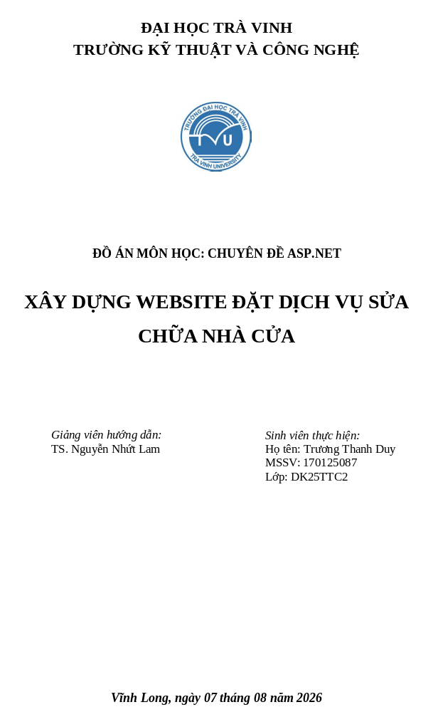

NHẬN XÉT CỦA GIẢNG VIÊN HƯỚNG DẪN

………., ngày….tháng… năm 2026
Giáo viên hướng dẫn
(ký và ghi rõ họ tên)

NHẬN XÉT CỦA THÀNH VIÊN HỘI ĐỒNG

………., ngày….tháng… năm 2026
Thành viên hội đồng
(ký và ghi rõ họ tên)

LỜI CẢM ƠN
Để hoàn thành Đồ án "Xây dựng Website Đặt lịch Sửa chữa Nhà cửa" này, em đã nhận được sự quan tâm, hướng dẫn, và giúp đỡ vô cùng quý báu từ nhiều cá nhân và tập thể.
Trước hết, em xin bày tỏ lòng tri ân sâu sắc nhất đến thầy TS. Nguyễn Nhứt Lam, người đã tận tâm, kiên nhẫn chỉ bảo, truyền đạt những kiến thức chuyên môn quý giá, và đưa ra những định hướng kịp thời trong suốt quá trình nghiên cứu và phát triển Đồ án. Sự hỗ trợ và những góp ý chuyên sâu của Thầy/Cô là yếu tố then chốt giúp Đồ án được hoàn thiện.
Em xin chân thành cảm ơn Ban Giám Hiệu, Ban Chủ Nhiệm Khoa Công Nghệ Thông Tin cùng toàn thể quý Thầy Cô Trường Đại Học Trà Vinh đã tạo mọi điều kiện tốt nhất về cơ sở vật chất, tài liệu học tập, và truyền đạt nền tảng kiến thức vững chắc, đặc biệt là kiến thức về lĩnh vực phát triển ứng dụng web và cơ sở dữ liệu.
Đồng thời, em cũng xin gửi lời cảm ơn đến gia đình và bạn bè, những người luôn bên cạnh động viên, khích lệ tinh thần và hỗ trợ em vượt qua mọi khó khăn trong suốt thời gian thực hiện Đồ án này.
Do thời gian thực hiện có hạn và kinh nghiệm cá nhân còn nhiều thiếu sót, Đồ án này chắc chắn không tránh khỏi những sai sót. Em rất mong nhận được những ý kiến đóng góp quý báu từ quý Thầy Cô và các bạn để Đồ án có thể được hoàn thiện hơn nữa.
Xin chân thành cảm ơn!

MỤC LỤC
CHƯƠNG 1: TÓM TẮT ĐỒ ÁN 1
1.1. THÔNG TIN ĐỒ ÁN 1
1.2. TÓM TẮT 1
1.3. Chức năng chính của hệ thống 1
1.3.1. Đối với khách hàng: 1
1.3.2. Đối với quản trị viên (Admin/Staff): 2
1.4. Cơ sở dữ liệu 2
1.5. Giao diện người dùng 2
1.6. Bảo mật 2
1.7. Kết quả đạt được 3
1.8. Ý nghĩa thực tiễn 3
1.9. Hướng phát triển 3
1.10. Kết luận 4
CHƯƠNG 2: MỞ ĐẦU 5
2.1. Lý do chọn đề tài 5
2.2. Mục tiêu nghiên cứu 5
2.3. Phạm vi nghiên cứu: 6
2.4. Phương pháp nghiên cứu 6
CHƯƠNG 3: NGHIÊN CỨU LÝ THUYẾT 7
3.1. Công nghệ phát triển web hiện đại 7
3.1.1. ASP.NET Core MVC 7
3.1.2. Entity Framework Core (EF Core) 7
3.1.3. ASP.NET Core Identity 7
3.1.4. Các thành phần chính: 8
3.1.5. Cấu trúc Cơ sở dữ liệu (Mặc định): 9
3.2. Lý luận thiết kế hệ thống và bảo mật web 9
3.2.1. Kiến trúc phân tầng và MVC 9
3.2.2. Các nguyên tắc bảo mật cơ bản 10
3.2.3. Bảo mật cho ứng dụng dịch vụ trực tuyến 10
3.3. Phương pháp nghiên cứu và triển khai 10
3.3.1. Thu thập yêu cầu và phân tích 10
3.3.2. Thiết kế hệ thống 10
3.3.3. Triển khai và kiểm thử 10
CHƯƠNG 4: HIỆN THỰC HÓA NGHIÊN CỨU 11
4.1. Mô tả bài toán 11
4.2. Sơ đồ mô tả bài toán 11
4.3. Yêu cầu chức năng 11
4.4. Mô hình cơ sở dữ liệu 11
4.5. Lược đồ Use Case 13
4.6. Kiến trúc hệ thống 16
CHƯƠNG 5: KẾT QUẢ NGHIÊN CỨU 20
5.1. Mô tả giao diện chức năng chính 20
5.2. Kết quả chức năng và hiệu năng 23
5.3. Kết quả kiểm thử bảo mật và trải nghiệm người dùng 24
CHƯƠNG 6: KẾT LUẬN VÀ HƯỚNG PHÁT TRIỂN 25
6.1. KẾT LUẬN 25
6.1.1. Kết quả đạt được 25
6.2. HƯỚNG PHÁT TRIỂN 25
DANH MỤC TÀI LIỆU THAM KHẢO 27
DANH MỤC HÌNH ẢNH
Hình 1: Minh họa kiến trúc MVC trong ASP.NET Core: 7
Hình 2: Tổng quan cơ sở dữ liệu 13
Hình 3: Lược đồ usecase tổng quan 14
Hình 4: Lược đồ usecase User 15
Hình 5: Lược đồ usecase Admin 16
Hình 6: Minh họa kiến trúc tổng quan hệ thống 17
Hình 7: Sơ đồ cấu trúc thư mục theo mô hình MVC 18
Hình 8: Trang chủ website 20
Hình 9: Tính năng đăng ký 21
Hình 10: Tính năng đặt lịch sửa chữa 21
Hình 11: Tính năng theo dõi đơn đã đặt 22
Hình 12: Trang chủ quản trị viên 22
Hình 13: Tính năng quản lý đơn hàng 23
Hình 14: Tính năng quản lý khách hàng 23

DANH MỤC BẢNG BIỂU
Bảng 1: ASP.NET Core Identity 9

- TÓM TẮT ĐỒ ÁN
  - THÔNG TIN ĐỒ ÁN
Tên đồ án: Website Dịch Vụ Sửa Chữa Nhà Cửa - Trương Thanh Duy
Sinh viên thực hiện: Trương Thanh Duy
Lớp: DK25TTC2
Ngành: Công nghệ thông tin
Giảng viên hướng dẫn: TS. Nguyễn Nhứt Lam
  - TÓM TẮT
Trong bối cảnh công nghệ số ngày càng phát triển, việc ứng dụng công nghệ thông tin vào các lĩnh vực dịch vụ truyền thống đang trở thành xu hướng tất yếu. Đồ án "Website Dịch Vụ Sửa Chữa Nhà Cửa - Trương Thanh Duy" được phát triển nhằm số hóa quy trình đặt lịch và quản lý dịch vụ sửa chữa nhà cửa, giúp kết nối khách hàng với đội ngũ thợ lành nghề một cách nhanh chóng, hiệu quả và minh bạch.
Hệ thống được xây dựng trên nền tảng ASP.NET Core 9.0 MVC - framework hiện đại của Microsoft, kết hợp với Entity Framework Core để quản lý cơ sở dữ liệu Microsoft SQL Server. Ứng dụng triển khai kiến trúc Model-View-Controller (MVC) đảm bảo tính module hóa, dễ bảo trì và mở rộng. Hệ thống xác thực và phân quyền được xây dựng dựa trên ASP.NET Core Identity với 3 vai trò chính: Admin, Staff và Customer.
  - Chức năng chính của hệ thống
    - Đối với khách hàng:
- Đặt lịch sửa chữa trực tuyến với các loại dịch vụ: điện, nước, sơn sửa, chống thấm, tổng hợp
- Tra cứu trạng thái đơn hàng bằng số điện thoại mà không cần đăng nhập
- Xem lịch sử đơn hàng và theo dõi tiến trình xử lý (yêu cầu đăng nhập)
- Đánh giá chất lượng dịch vụ với thang điểm 1-5 sao kèm nhận xét chi tiết
- Quản lý thông tin tài khoản cá nhân
    - Đối với quản trị viên (Admin/Staff):
- Dashboard thống kê tổng quan: tổng đơn, đơn mới, đang xử lý, hoàn thành
- Quản lý đơn hàng: xem chi tiết, cập nhật trạng thái, phân công thợ, ghi chú
- Quản lý khách hàng: xem danh sách và lịch sử đặt lịch
- Quản lý bảng giá dịch vụ
- Quản lý đánh giá: xem, phản hồi, ẩn/hiện đánh giá công khai
  - Cơ sở dữ liệu
Hệ thống sử dụng 4 bảng chính:
- Bookings: Lưu trữ thông tin đơn đặt lịch (khách hàng, dịch vụ, trạng thái, chi phí)
- Reviews: Quản lý đánh giá của khách hàng và phản hồi từ admin
- PricingSettings: Cấu hình bảng giá dịch vụ cơ bản
- AspNetUsers: Quản lý người dùng với các trường mở rộng (FullName, CreatedAt, LastLoginAt)
  - Giao diện người dùng
Website được thiết kế với giao diện hiện đại, thân thiện và responsive trên mọi thiết bị. Sử dụng Bootstrap 5.3 kết hợp với Google Fonts (Inter) hỗ trợ đầy đủ tiếng Việt. Màu sắc chủ đạo là Indigo (#4F46E5) và Emerald Green (#10B981), tạo cảm giác chuyên nghiệp và đáng tin cậy. Các hiệu ứng fade-in, smooth transitions và hover effects được áp dụng để nâng cao trải nghiệm người dùng.
  - Bảo mật
Hệ thống đảm bảo tính bảo mật cao với:
- Xác thực người dùng qua ASP.NET Core Identity
- Mã hóa mật khẩu theo chuẩn PBKDF2
- CSRF Protection cho tất cả form
- Role-based Authorization phân quyền truy cập
- Validation dữ liệu đầu vào ở cả client-side và server-side
  - Kết quả đạt được
Đồ án đã hoàn thành đầy đủ các chức năng đề ra, bao gồm:
- 5 Controllers chính với 30+ action methods
- 20+ Views với giao diện responsive
- 4 Models và 5 ViewModels
- Hệ thống Migration và Seed Data tự động
- Tài liệu kỹ thuật đầy đủ (README, CHANGELOG, MIGRATION_GUIDE, USER_CREDENTIALS)
Hệ thống đã được test thành công trên môi trường development với dữ liệu mẫu, đảm bảo hoạt động ổn định và đáp ứng đầy đủ yêu cầu nghiệp vụ.
  - Ý nghĩa thực tiễn
Đồ án không chỉ là một bài tập học thuật mà còn có giá trị ứng dụng thực tế cao:
- Giúp doanh nghiệp sửa chữa nhà cửa quản lý đơn hàng hiệu quả, tiết kiệm thời gian và chi phí
- Tạo sự thuận tiện cho khách hàng trong việc đặt lịch và theo dõi tiến trình
- Xây dựng hệ thống đánh giá minh bạch, nâng cao chất lượng dịch vụ
- Có thể mở rộng thành nền tảng marketplace kết nối nhiều đơn vị cung cấp dịch vụ
  - Hướng phát triển
Hệ thống có tiềm năng phát triển với các tính năng mở rộng:
- Tích hợp thanh toán online (VNPay, MoMo, ZaloPay)
- Gửi thông báo tự động qua Email/SMS
- Upload hình ảnh sự cố và kết quả sửa chữa
- Hệ thống chat trực tiếp với thợ
- Tích hợp Google Maps tính khoảng cách và phí di chuyển
- Phát triển ứng dụng mobile (Flutter/React Native)
- Áp dụng AI để tư vấn và dự đoán chi phí
  - Kết luận
Đồ án "Website Dịch Vụ Sửa Chữa Nhà Cửa - Trương Thanh Duy" đã thành công trong việc xây dựng một hệ thống quản lý dịch vụ hoàn chỉnh, áp dụng các công nghệ hiện đại và đáp ứng nhu cầu thực tế. Qua quá trình thực hiện, sinh viên đã củng cố và nâng cao kiến thức về lập trình web với ASP.NET Core MVC, Entity Framework Core, thiết kế cơ sở dữ liệu, xây dựng giao diện người dùng và triển khai hệ thống bảo mật. Đây là nền tảng vững chắc để phát triển các ứng dụng web phức tạp hơn trong tương lai.
Từ khóa: ASP.NET Core MVC, Entity Framework Core, SQL Server, Identity, Booking System, Service Management, Web Application, C#, .NET 9.0
Ngày hoàn thành: 25/07/2026
Phiên bản: v2.0.0
- MỞ ĐẦU
  - Lý do chọn đề tài
Trong bối cảnh thị trường dịch vụ sửa chữa nhà cửa ngày càng phát triển và nhu cầu ngày một đa dạng, việc tiếp cận dịch vụ sửa chữa chất lượng, minh bạch trở thành yêu cầu cấp thiết của người tiêu dùng. Tuy nhiên, hiện nay đa số khách hàng vẫn phải tìm kiếm dịch vụ thông qua các kênh truyền thống như bạn bè giới thiệu hoặc tìm kiếm qua nhiều nguồn riêng lẻ, gây khó khăn trong việc so sánh giá cả, chất lượng và theo dõi tiến độ thực hiện. Thêm vào đó, các thợ sửa chữa và đơn vị cung cấp dịch vụ cũng gặp khó khăn trong quản lý lịch làm việc, đơn hàng, và giao tiếp với khách hàng. Vì vậy, việc xây dựng một website đặt dịch vụ sửa chữa nhà cửa trực tuyến với giao diện thân thiện, tích hợp đầy đủ các tính năng quản lý và bảo mật, nhằm kết nối hiệu quả khách hàng với thợ sửa chữa là một nhu cầu thực tế và cấp bách.
  - Mục tiêu nghiên cứu
Mục tiêu của đề tài là thiết kế và xây dựng một nền tảng website đặt dịch vụ sửa chữa nhà cửa hiện đại, đáp ứng các yêu cầu sau:
- Tạo môi trường kết nối thuận tiện giữa khách hàng và các nhà cung cấp dịch vụ sửa chữa chuyên nghiệp.
- Hỗ trợ khách hàng tìm kiếm, đặt dịch vụ nhanh chóng, theo dõi tiến độ và đánh giá chất lượng dịch vụ.
- Cung cấp cho thợ sửa chữa công cụ quản lý đơn hàng, lịch làm việc và phản hồi khách hàng hiệu quả.
- Đảm bảo quản trị viên có thể quản lý hệ thống, người dùng, dịch vụ và báo cáo một cách toàn diện.
- Áp dụng các biện pháp bảo mật nhằm bảo vệ thông tin cá nhân và giao dịch trên hệ thống.
3. Đối tượng và phạm vi nghiên cứu
- Đối tượng nghiên cứu: Khách hàng cần sử dụng dịch vụ sửa chữa nhà cửa, thợ sửa chữa, các công ty cung cấp dịch vụ sửa chữa nhà cửa, và quản trị viên hệ thống.
  - Phạm vi nghiên cứu:
- Chức năng chính bao gồm đặt dịch vụ, quản lý đơn hàng, đánh giá dịch vụ, quản lý người dùng và quản trị hệ thống.
- Công nghệ ứng dụng chủ yếu là ASP.NET Core MVC với cơ sở dữ liệu SQLite cho triển khai demo, có thể mở rộng.
- Tập trung nghiên cứu và phát triển cho khu vực thành phố lớn, chưa mở rộng đa vùng hay đa quốc gia.
- Chỉ phát triển ứng dụng web, chưa phát triển app di động native và chưa tích hợp thanh toán trực tuyến trong giai đoạn đầu.
  - Phương pháp nghiên cứu
Đề tài sử dụng các phương pháp nghiên cứu kết hợp giữa lý thuyết và thực nghiệm:
- Thu thập thông tin: Nghiên cứu tài liệu, khảo sát nhu cầu người dùng, phân tích các website dịch vụ sửa chữa hiện có.
- Phân tích yêu cầu: Xác định yêu cầu chức năng và phi chức năng dựa trên nhu cầu thực tế và chuẩn công nghiệp.
- Thiết kế hệ thống: Thiết kế kiến trúc phần mềm, cơ sở dữ liệu và giao diện theo mô hình MVC.
- Triển khai thực tế: Lập trình và kiểm thử hệ thống trên nền tảng ASP.NET Core, sử dụng Entity Framework Core cho dữ liệu.
- Đánh giá và cải tiến: Thử nghiệm hiệu năng, bảo mật, trải nghiệm người dùng và thu thập phản hồi để sửa đổi, nâng cao chất lượng hệ thống.
- NGHIÊN CỨU LÝ THUYẾT
  - Công nghệ phát triển web hiện đại
    - ASP.NET Core MVC
ASP.NET Core MVC là nền tảng phát triển ứng dụng web đa năng, mã nguồn mở, đa nền tảng, cung cấp kiến trúc mô hình Model-View-Controller giúp tách biệt các trách nhiệm của phần giao diện (View), xử lý dữ liệu (Model) và logic điều khiển (Controller). Ưu điểm của MVC giúp hệ thống dễ dàng quản lý, bảo trì và mở rộng.
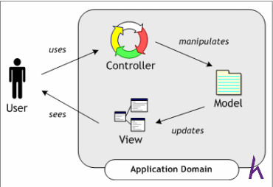
Hình 1: Minh họa kiến trúc MVC trong ASP.NET Core:
View: Hiển thị dữ liệu trực quan tới người dùng.
Controller: Nhận yêu cầu người dùng, xử lý và chỉ đạo dữ liệu.
Model: Đại diện cho dữ liệu và quy tắc nghiệp vụ.
    - Entity Framework Core (EF Core)
EF Core là công cụ ORM cho phép lập trình viên thao tác dữ liệu dựa trên đối tượng C# mà không cần viết SQL trực tiếp. Hỗ trợ migration tự động, giúp quản lý, cập nhật cấu trúc database linh hoạt.
    - ASP.NET Core Identity
ASP.NET Core Identity là framework quản lý người dùng và bảo mật, cung cấp các chức năng đăng ký, đăng nhập, phân quyền dựa trên vai trò và bảo vệ chống tấn công.
Mục đích chính của ASP.NET Core Identity là cung cấp một hệ thống đăng ký, đăng nhập và quản lý người dùng mạnh mẽ và linh hoạt cho các ứng dụng web ASP.NET Core. Nó giúp bạn quản lý những điều sau:
- Tài khoản người dùng: Lưu trữ thông tin người dùng.
- Mật khẩu: Băm (hash) và xác minh mật khẩu một cách an toàn.
- Xác thực (Authentication): Đảm bảo người dùng là người mà họ nói (đăng nhập).
- Ủy quyền (Authorization): Kiểm soát những gì người dùng được phép làm sau khi đăng nhập.
- Xác thực đa yếu tố (MFA): Hỗ trợ các lớp bảo mật bổ sung.
- Lưu trữ vai trò (Roles): Cho phép gán các quyền hạn khác nhau cho các nhóm người dùng (ví dụ: Admin, User).
- Tích hợp bên ngoài: Hỗ trợ đăng nhập thông qua các dịch vụ bên ngoài như Google, Facebook, Microsoft.
    - Các thành phần chính:
ASP.NET Core Identity được xây dựng dựa trên các lớp và giao diện cốt lõi sau:
Thành phần | Mô tả
UserManager<TUser> | Quản lý người dùng: Tạo, xóa, cập nhật người dùng, quản lý mật khẩu, v.v. Đây là giao diện chính để tương tác với dữ liệu người dùng.
RoleManager<TRole> | Quản lý vai trò (roles): Tạo, xóa, cập nhật vai trò, và gán vai trò cho người dùng.
SignInManager<TUser> | Quản lý đăng nhập và đăng xuất: Xử lý quy trình đăng nhập/đăng xuất, bao gồm xác thực đa yếu tố.
TUser (ví dụ: IdentityUser) | Đại diện cho một người dùng. Lớp cơ sở chứa các trường như Id, UserName, Email, v.v. Bạn có thể kế thừa nó để thêm các trường tùy chỉnh (ví dụ: Tên đầy đủ).
TRole (ví dụ: IdentityRole) | Đại diện cho một vai trò (nhóm quyền hạn). Lớp cơ sở chứa Id và Name.
Lớp Context | Thường là lớp kế thừa từ IdentityDbContext. Đây là lớp Entity Framework Core (EF Core) dùng để kết nối và tương tác với cơ sở dữ liệu. Nó định nghĩa các bảng để lưu trữ dữ liệu Identity.
Bảng 1: ASP.NET Core Identity
    - Cấu trúc Cơ sở dữ liệu (Mặc định):
Khi sử dụng Entity Framework Core với Identity, nó sẽ tạo ra một số bảng trong cơ sở dữ liệu để lưu trữ thông tin. Các bảng chính bao gồm:
- AspNetUsers: Lưu trữ thông tin tài khoản người dùng (UserName, Email, PasswordHash, v.v.).
- AspNetRoles: Lưu trữ các vai trò (Role Name).
- AspNetUserRoles: Bảng liên kết giữa người dùng và vai trò (User ID và Role ID).
- AspNetUserClaims: Lưu trữ các yêu cầu (claims) cụ thể cho người dùng (ví dụ: ngày sinh).
- AspNetUserLogins: Lưu trữ thông tin đăng nhập từ bên ngoài (ví dụ: Google, Facebook).
- AspNetUserTokens: Lưu trữ các mã thông báo (token) cho các hoạt động như đặt lại mật khẩu hoặc xác thực đa yếu tố.
  - Lý luận thiết kế hệ thống và bảo mật web
    - Kiến trúc phân tầng và MVC
Kiến trúc phân tầng (Layered Architecture) kết hợp với MVC giúp tối ưu hóa việc tổ chức mã nguồn theo từng lớp trách nhiệm rõ ràng:
Presentation Layer (View + Controller): Xử lý giao diện và điều hướng.
Business Logic Layer (Services): Xử lý nghiệp vụ.
Data Access Layer (Repositories): Tương tác với cơ sở dữ liệu.
Điều này giúp tăng khả năng mở rộng và bảo trì lâu dài.
    - Các nguyên tắc bảo mật cơ bản
Mã hóa HTTPS: Bảo vệ dữ liệu truyền qua mạng.
Chống SQL Injection: Sử dụng truy vấn có tham số.
Chống XSS: Mã hóa dữ liệu đầu ra.
Chống CSRF: Sử dụng token xác thực trên form.
Password hashing: Mật khẩu người dùng được mã hóa an toàn.
    - Bảo mật cho ứng dụng dịch vụ trực tuyến
Với mô hình đặt dịch vụ sửa chữa có sử dụng thông tin cá nhân và giao dịch, bảo mật là ưu tiên hàng đầu nhằm đảm bảo quyền riêng tư, bảo vệ dữ liệu và tạo niềm tin cho người dùng.
  - Phương pháp nghiên cứu và triển khai
    - Thu thập yêu cầu và phân tích
Sử dụng phương pháp khảo sát, nghiên cứu các trang dịch vụ tương tự, phỏng vấn người dùng tiềm năng để xác định yêu cầu chức năng, phi chức năng cho hệ thống.
    - Thiết kế hệ thống
Dựa vào yêu cầu thực tế để thiết kế kiến trúc theo MVC, thiết kế cơ sở dữ liệu sử dụng EF Core, xây dựng giao diện responsive thân thiện.
    - Triển khai và kiểm thử
Phát triển trên nền tảng ASP.NET Core, áp dụng kiểm thử đơn vị, kiểm thử tích hợp và kiểm thử bảo mật để đảm bảo chất lượng sản phẩm.
- HIỆN THỰC HÓA NGHIÊN CỨU
  - Mô tả bài toán
Website đặt dịch vụ sửa chữa nhà cửa nhằm mục tiêu cung cấp một nền tảng trực tuyến giúp khách hàng đặt lịch, quản lý các dịch vụ sửa chữa nhà cửa đa dạng như sửa điện, sửa ống nước, chống thấm, sơn sửa, v.v. Hệ thống kết nối khách hàng với thợ sửa chữa một cách nhanh chóng, hiệu quả, đồng thời hỗ trợ thợ sửa chữa quản lý đơn hàng và tiến độ thực hiện.
  - Sơ đồ mô tả bài toán
Sơ đồ trên mô tả mối quan hệ chính giữa các thực thể trong hệ thống: Khách hàng, Thợ sửa chữa, Quản trị viên, và các chức năng chính như Đặt lịch, Quản lý đơn, Đánh giá dịch vụ.
  - Yêu cầu chức năng
Hệ thống cần đáp ứng các yêu cầu chức năng chính như sau:
Đăng ký/đăng nhập: Người dùng (khách hàng, thợ sửa chữa, admin) có thể đăng ký tài khoản, đăng nhập, quên mật khẩu.
Tìm kiếm dịch vụ: Khách hàng có thể duyệt danh sách dịch vụ, tìm kiếm theo nhiều tiêu chí (dịch vụ, khu vực, giá).
Đặt lịch dịch vụ: Khách hàng chọn dịch vụ, nhập thông tin, đặt lịch và thanh toán.
Quản lý đơn hàng: Thợ và admin xem, cập nhật, xử lý trạng thái đơn hàng.
Đánh giá dịch vụ: Khách hàng đánh giá, thợ và admin trả lời đánh giá.
Dashboard: Quản trị viên nhận báo cáo thống kê, quản lý tài khoản, dịch vụ, đơn hàng.
  - Mô hình cơ sở dữ liệu
Mô hình cơ sở dữ liệu gồm các bảng chính:
Users: Chứa thông tin người dùng (UserId, FullName, Email, Phone, Role…).
PricingSetting: Danh mục dịch vụ (ServiceId, Name, Description, Price).
Bookings: Đơn đặt dịch vụ (OrderId, UserId, ServiceId, Status, Date, Address, Notes).
Reviews: Đánh giá dịch vụ (ReviewId, OrderId, Rating, Comment).
Từng bảng có các thuộc tính và mối quan hệ rõ ràng như:
Bảng Users lưu giữ thông tin cá nhân người dùng như mã định danh (UserId), họ tên, email, số điện thoại, vai trò người dùng (khách hàng, thợ sửa chữa, quản trị viên) cùng các thông tin xác thực cần thiết phục vụ quá trình đăng nhập, phân quyền và bảo mật.
Bảng Booking chứa các dịch vụ sửa chữa nhà cửa được cung cấp, với các thuộc tính như mã dịch vụ (ServiceId), tên dịch vụ, mô tả chi tiết, mức giá cơ bản hoặc giá tham khảo cùng các trường hỗ trợ phân loại dịch vụ để thuận tiện cho việc tìm kiếm và quản lý.
Bảng Reviews chứa các phản hồi, đánh giá của khách hàng dành cho dịch vụ đã sử dụng, gồm mã đánh giá (ReviewId), mã đơn hàng (OrderId), số sao đánh giá, nội dung bình luận, thời gian tạo đánh giá và trạng thái hiển thị đánh giá trên website nhằm duy trì tính minh bạch trong chất lượng dịch vụ.
Mối quan hệ giữa các bảng được xác định rõ ràng bằng các khóa ngoại nhằm duy trì sự kết nối dữ liệu:
- Khóa ngoại UserId trong Orders liên kết đơn hàng với người dùng đặt dịch vụ, phản ánh rằng một người dùng có thể tạo nhiều đơn hàng.
- Khóa ngoại ServiceId trong Orders liên kết đơn hàng với dịch vụ tương ứng, thể hiện một dịch vụ có thể xuất hiện trong nhiều đơn hàng.
- Bảng Reviews liên kết với Orders thông qua OrderId để quản lý đánh giá cho từng đơn hàng, phục vụ đánh giá tổng thể dịch vụ.
Thông qua thiết kế chi tiết từng bảng và xác định mối quan hệ giữa chúng, mô hình cơ sở dữ liệu đảm bảo tính toàn vẹn, linh hoạt và khả năng mở rộng phù hợp với nhu cầu phát triển của hệ thống website đặt dịch vụ sửa chữa nhà cửa.
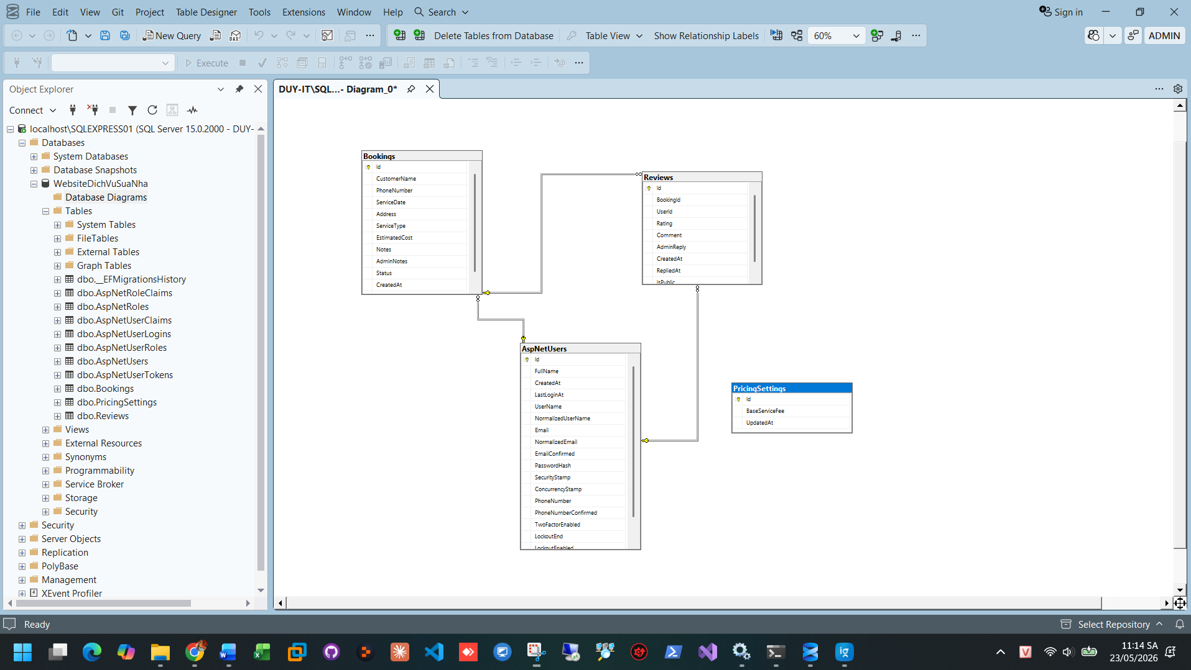
Hình 2: Tổng quan cơ sở dữ liệu
  - Lược đồ Use Case
Dưới đây là lược đồ Use Case mô tả các tác nhân chính và chức năng vẽ bằng PlantUML:
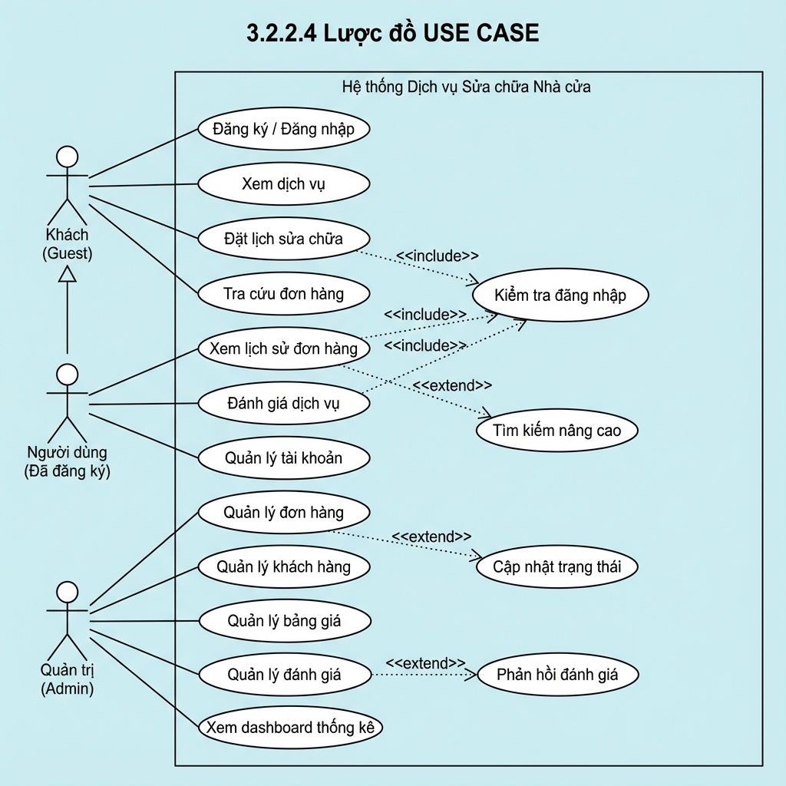
Hình 3: Lược đồ usecase tổng quan
Khách hàng: Đăng ký, đăng nhập, tìm kiếm dịch vụ, đặt lịch, xem lịch sử, đánh giá dịch vụ.
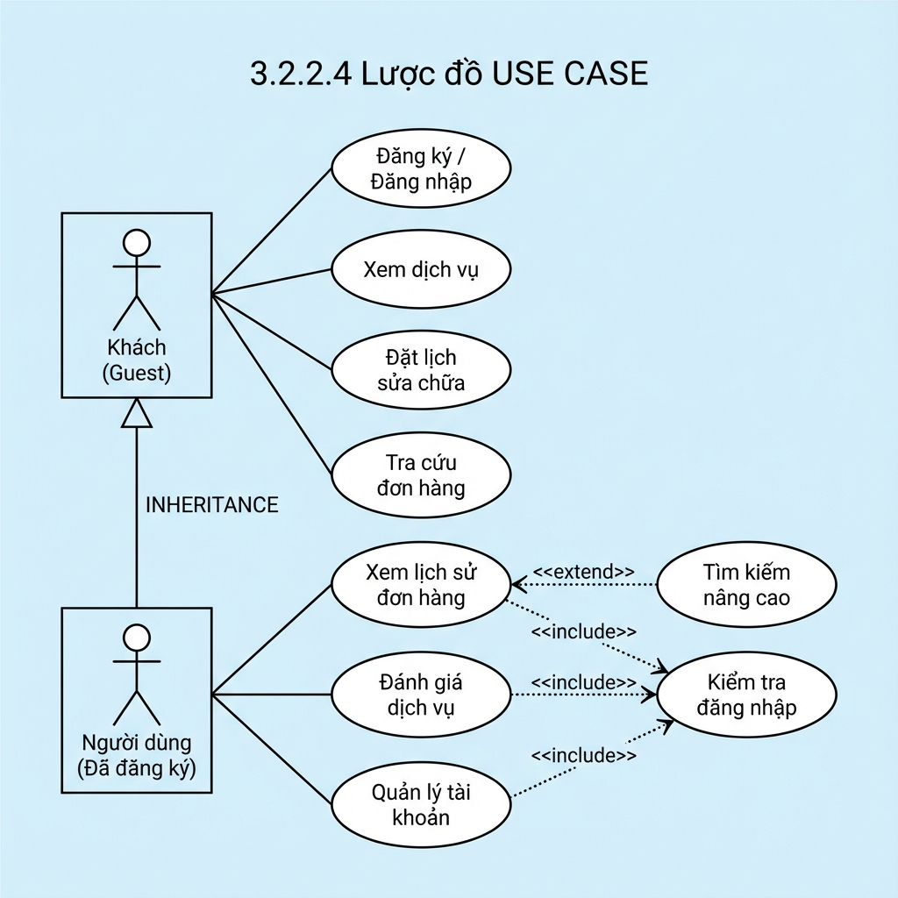
Hình 4: Lược đồ usecase User
Admin: Quản lý người dùng, dịch vụ, đơn hàng, báo cáo, hỗ trợ khách hàng.
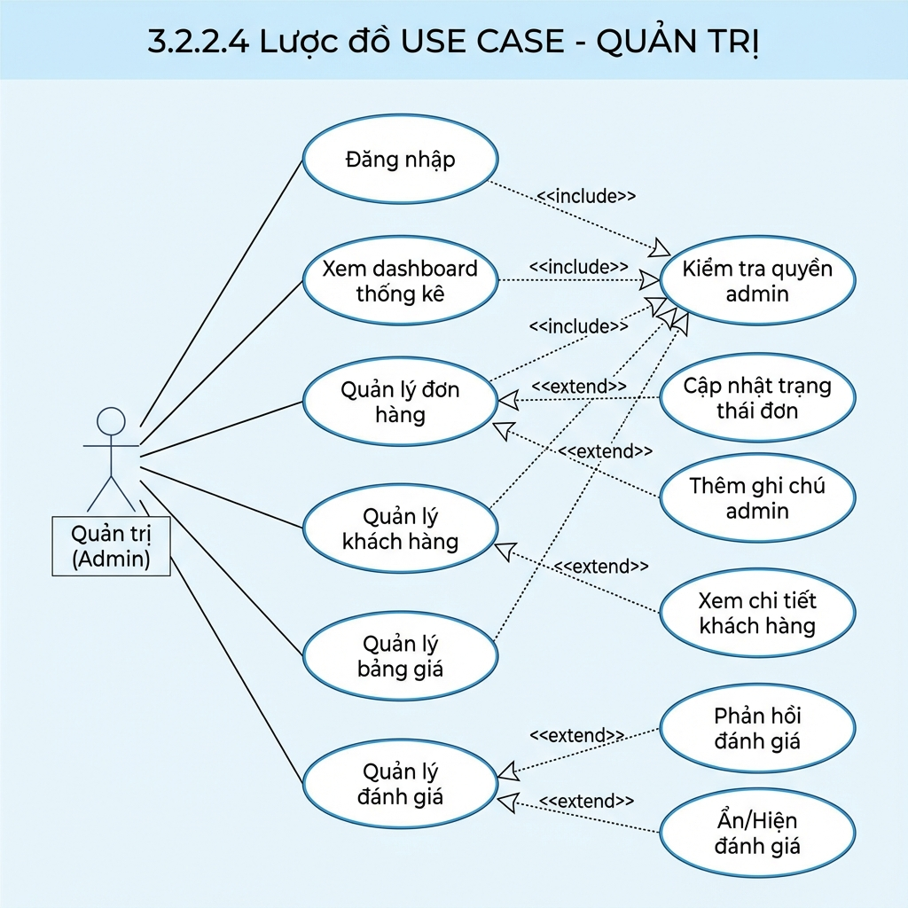
Hình 5: Lược đồ usecase Admin
  - Kiến trúc hệ thống
Kiến trúc hệ thống áp dụng mô hình phân tầng, dựa trên ASP.NET Core MVC:
Presentation Layer: Giao diện người dùng (Views) sử dụng Bootstrap, HTML5, CSS3, JavaScript.
Business Logic Layer: Các Controller xử lý yêu cầu, coordination logic nghiệp vụ.
Data Access Layer: Sử dụng Entity Framework Core tương tác với cơ sở dữ liệu.
Database: SQL Server hoặc SQLite.
Authentication: ASP.NET Identity để quản lý người dùng và bảo mật.
Thanh toán: Dự kiến tích hợp Payment Gateway (Stripe, VNPay).
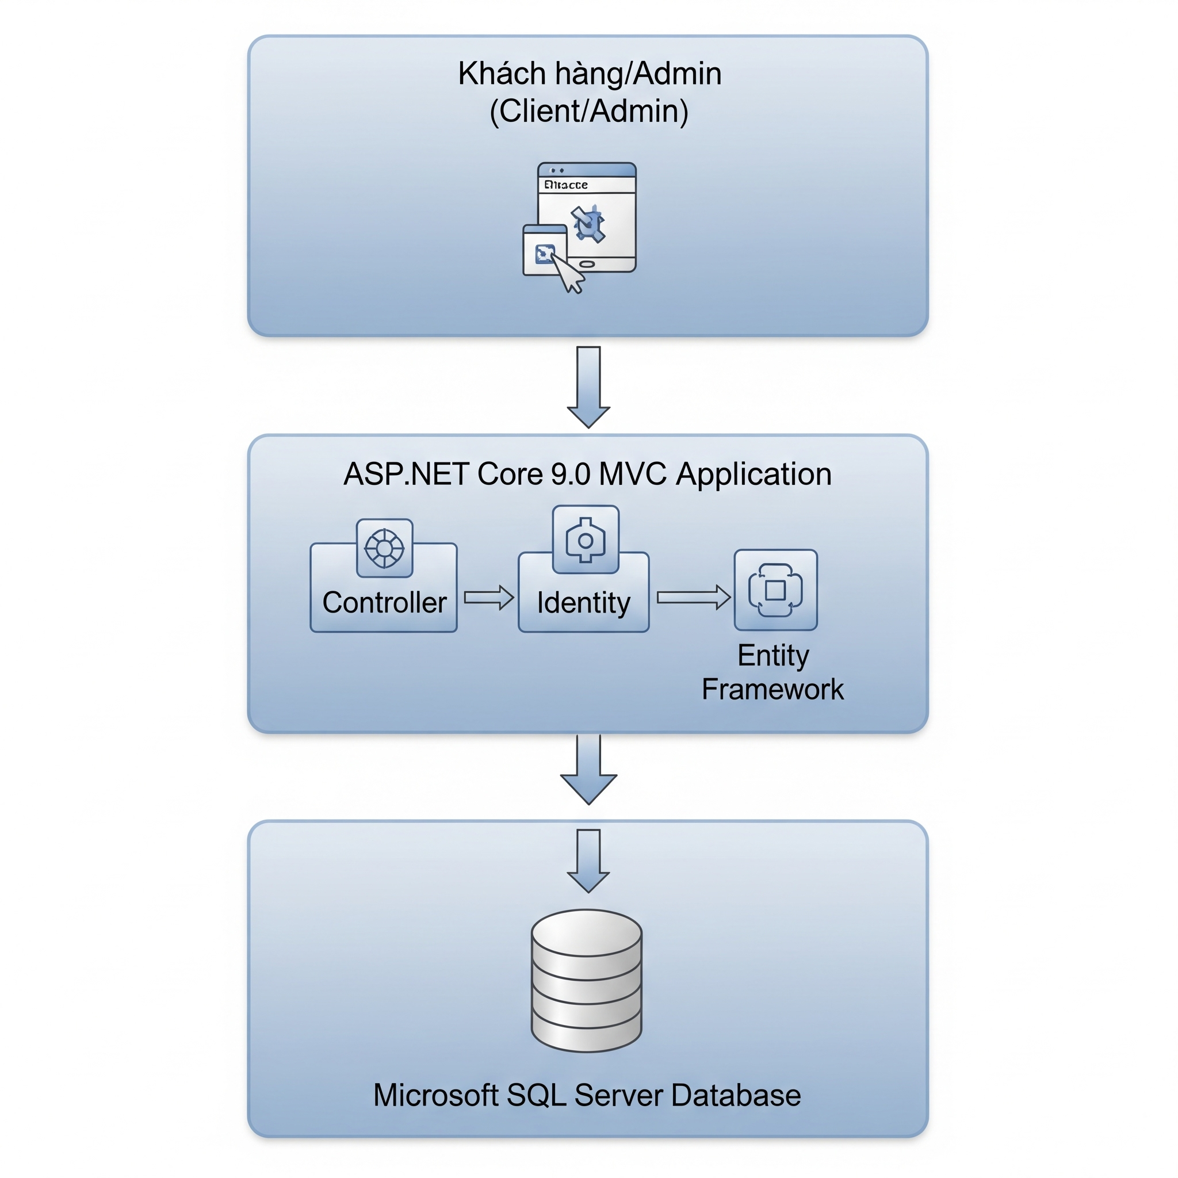
Hình 6: Minh họa kiến trúc tổng quan hệ thống
Các bước triển khai cụ thể bao gồm:
Phân tích yêu cầu, mô hình hóa hệ thống:
Quá trình phân tích yêu cầu tập trung thu thập và xác định chức năng, phi chức năng dựa trên khảo sát nhu cầu thực tế của khách hàng, thợ sửa chữa, và quản trị viên. Yêu cầu được chia thành các nhóm chính như đăng ký, đăng nhập, đặt lịch dịch vụ, quản lý đơn hàng, thanh toán, đánh giá, và báo cáo thống kê. Phân tích yêu cầu giúp hình thành tài liệu đặc tả yêu cầu rõ ràng, làm nền tảng cho thiết kế và triển khai hệ thống.
Thiết kế kỹ thuật, mô hình dữ liệu:
Thiết kế kỹ thuật dựa trên kiến trúc MVC của ASP.NET Core, phân thành các tầng như Presentation (View, Controller), Business Logic (Services), Data Access (Repositories). Mô hình dữ liệu được thiết kế chặt chẽ với các bảng chính: Users, Services, Orders, Reviews với các mối quan hệ khóa chính và khóa ngoại rõ ràng, đảm bảo tính toàn vẹn dữ liệu và hiệu suất truy xuất cao.
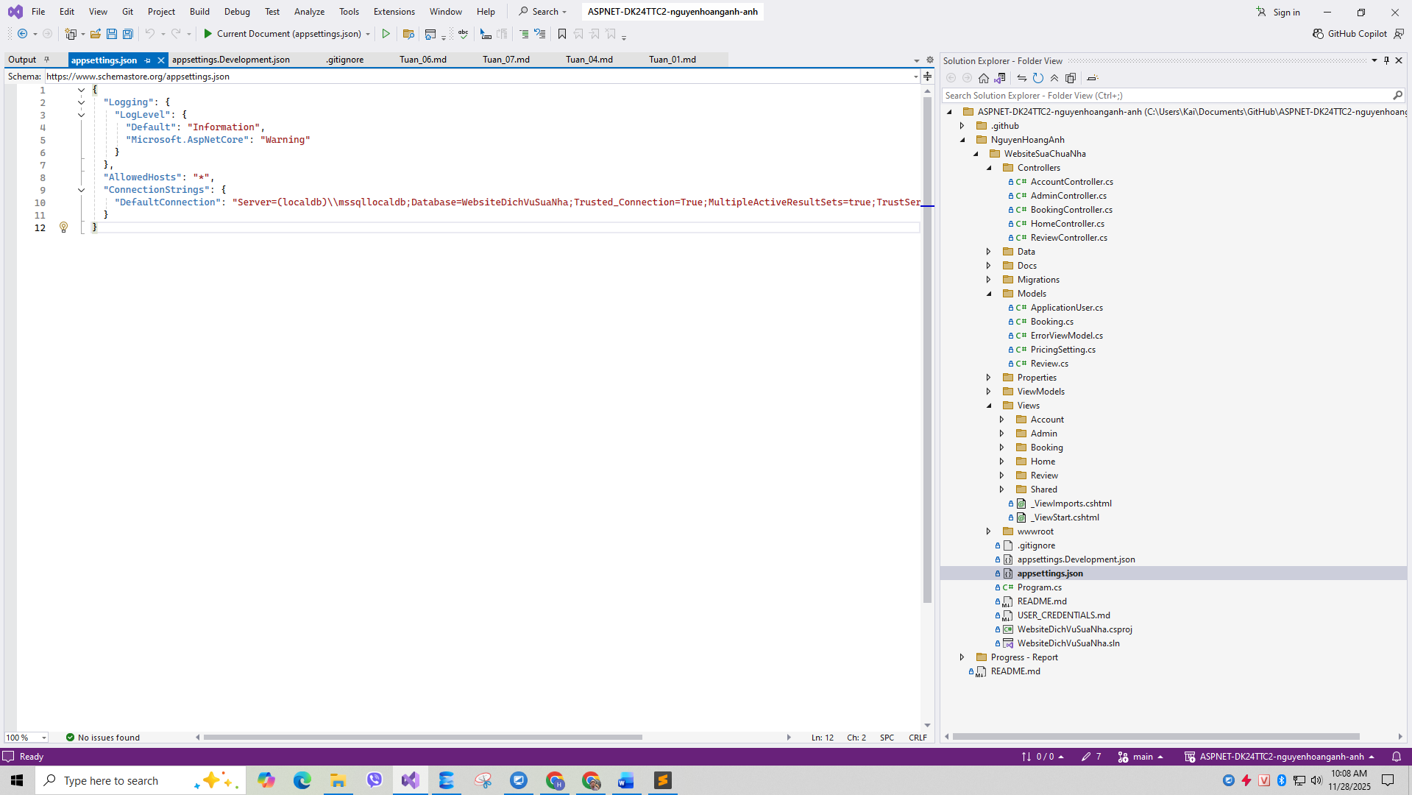
Hình 7: Sơ đồ cấu trúc thư mục theo mô hình MVC
Phát triển giao diện và tính năng:
Giao diện người dùng được phát triển theo tiêu chí thân thiện, trực quan và responsive bằng Bootstrap, HTML5, CSS3, JavaScript. Tính năng được lập trình đầy đủ theo đặc tả: đăng ký/đăng nhập, tìm kiếm dịch vụ, đặt lịch, thanh toán, quản lý đơn hàng, đánh giá dịch vụ, và quản trị hệ thống. Các chức năng được kiểm thử từng phần để đảm bảo hoạt động trơn tru và liên tục cải tiến dựa trên phản hồi người dùng.
Kiểm thử, sửa lỗi và tối ưu:
Quá trình kiểm thử bao gồm kiểm thử đơn vị, kiểm thử tích hợp và kiểm thử bảo mật, nhằm phát hiện và sửa lỗi kịp thời, đảm bảo hệ thống hoạt động ổn định, bảo mật tốt và hiệu năng đáp ứng yêu cầu. Song song đó, tối ưu mã nguồn và cơ sở dữ liệu cũng được triển khai để nâng cao tốc độ xử lý và trải nghiệm người dùng.
Triển khai và vận hành thử nghiệm:
Hệ thống được triển khai trên môi trường hosting phù hợp, cấu hình HTTPS bảo mật dữ liệu truyền tải. Thử nghiệm thực tế được thực hiện nhằm đánh giá khả năng chịu tải, tính ổn định và bảo mật của hệ thống. Các phản hồi trong giai đoạn vận hành thử nghiệm được thu thập để hoàn thiện sản phẩm trước khi đưa vào sử dụng chính thức.
- KẾT QUẢ NGHIÊN CỨU
  - Mô tả giao diện chức năng chính
Trang chủ: Giao diện nổi bật với thanh điều hướng, banner dịch vụ chính, danh mục dịch vụ sửa chữa phổ biến, cho phép người dùng truy cập nhanh đến các tính năng tìm kiếm và đặt dịch vụ.

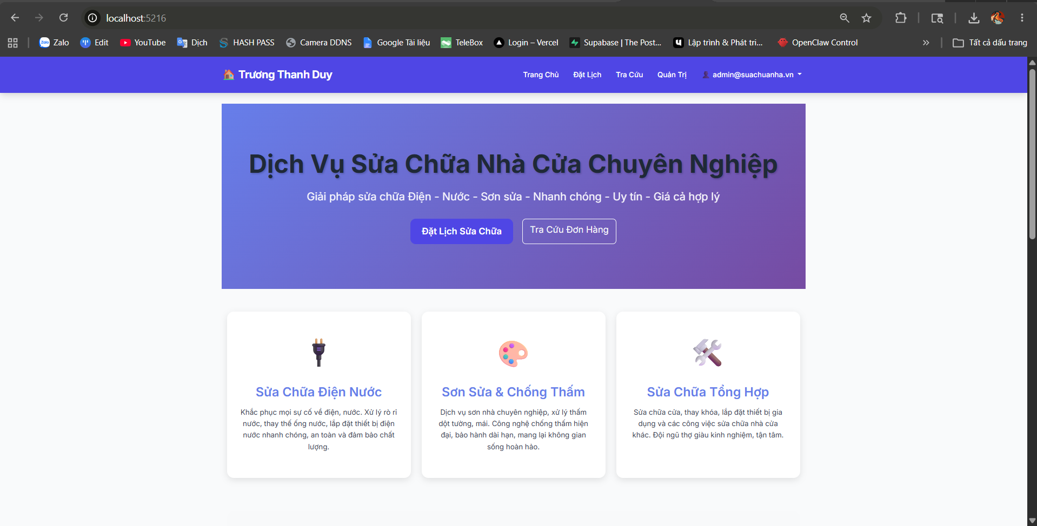
Hình 8: Trang chủ website
Trang đăng ký/đăng nhập: Form đăng ký và đăng nhập đơn giản, bảo mật cao, hỗ trợ xác thực email và phân quyền người dùng theo vai trò Khách hàng, Thợ sửa chữa và Quản trị viên.
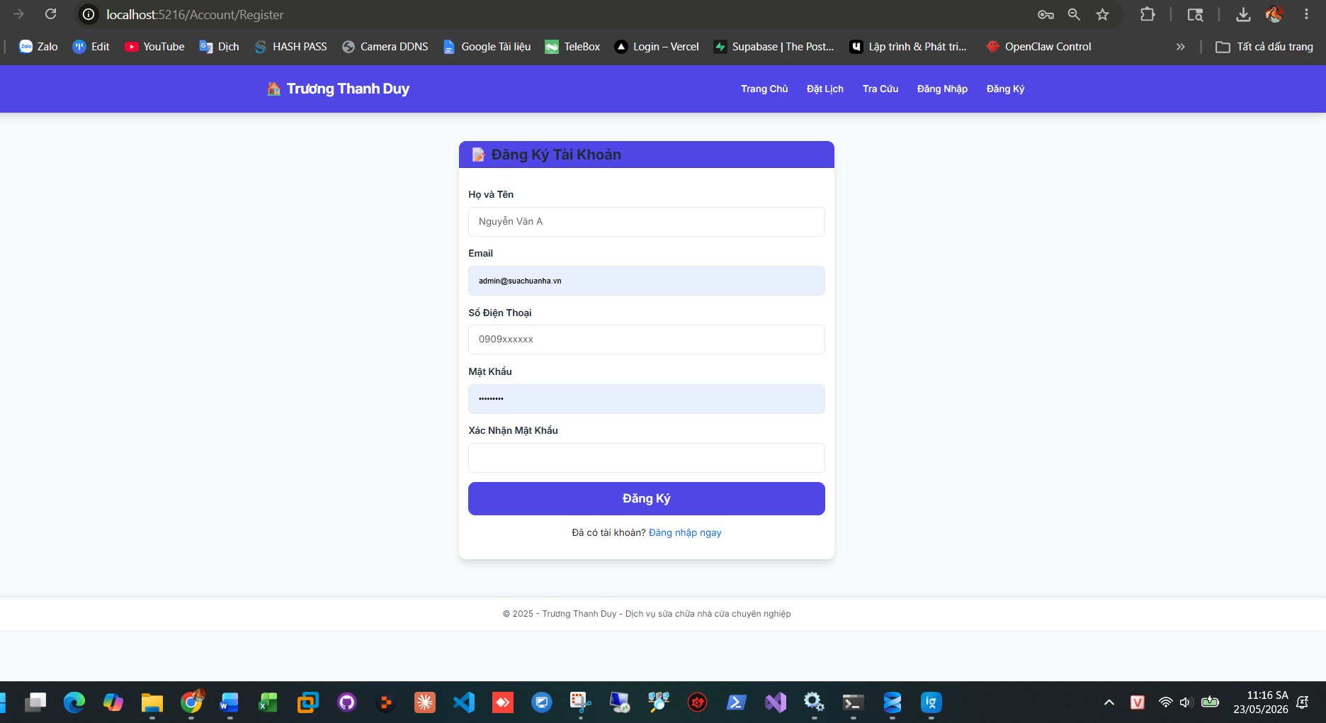
Hình 9: Tính năng đăng ký
Trang đặt dịch vụ: Form chi tiết bao gồm lựa chọn dịch vụ, địa điểm, thời gian, mô tả yêu cầu và lựa chọn phương thức thanh toán.
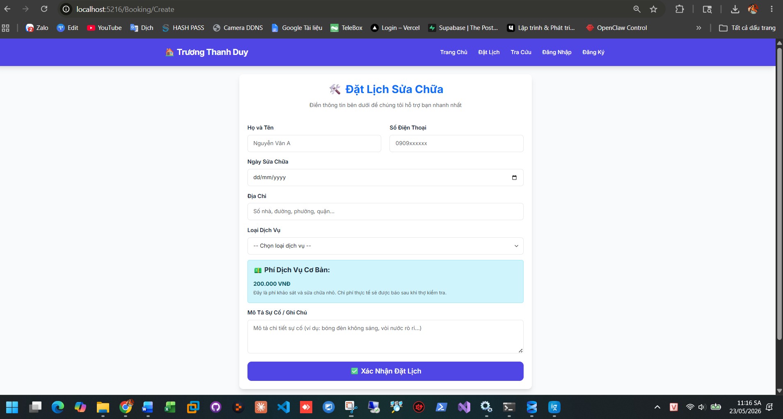
Hình 10: Tính năng đặt lịch sửa chữa
Dashboard khách hàng: Tổng quan các đơn hàng đã đặt, trạng thái xử lý, lịch sử và chức năng đánh giá dịch vụ.
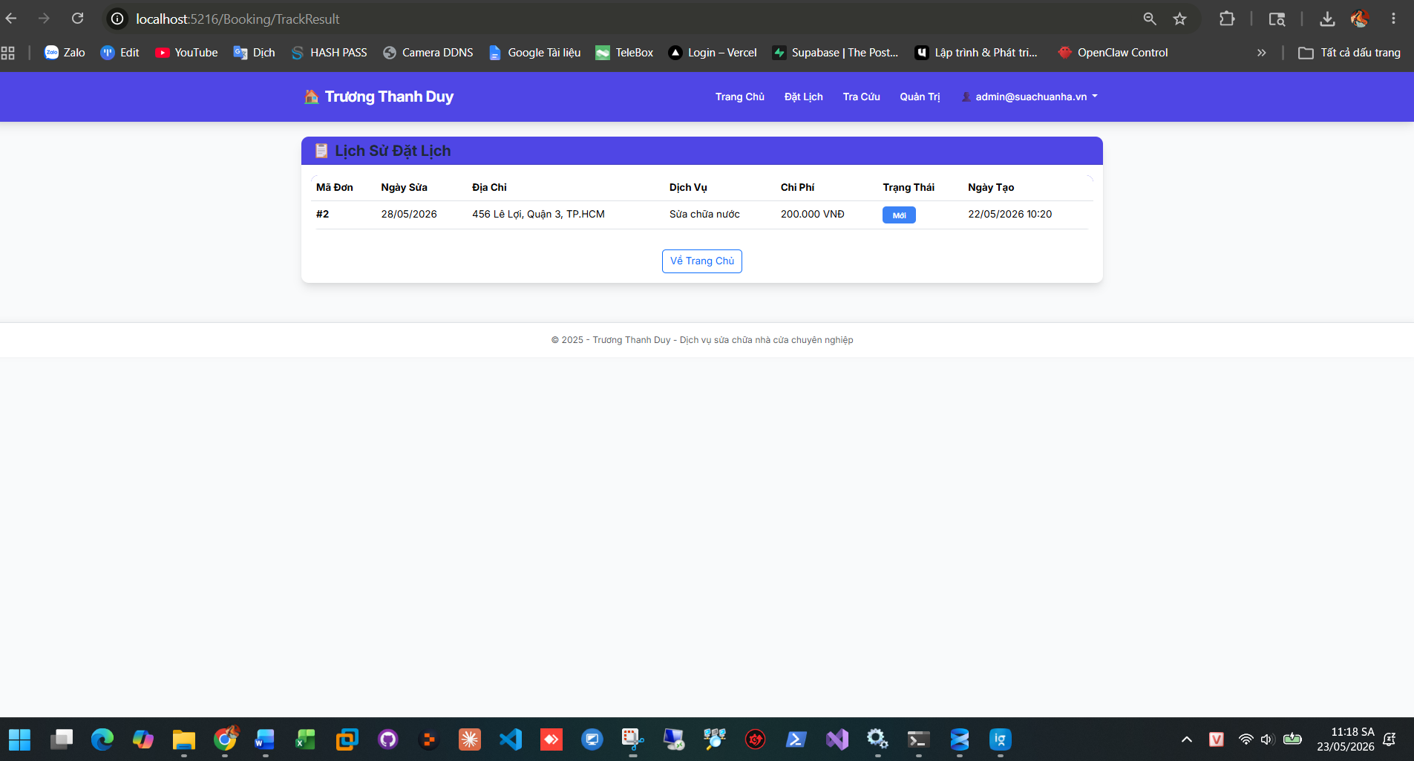
Hình 11: Tính năng theo dõi đơn đã đặt
Dashboard quản trị viên: Quản lý người dùng, dịch vụ, đơn hàng, báo cáo thống kê và xử lý phản hồi.
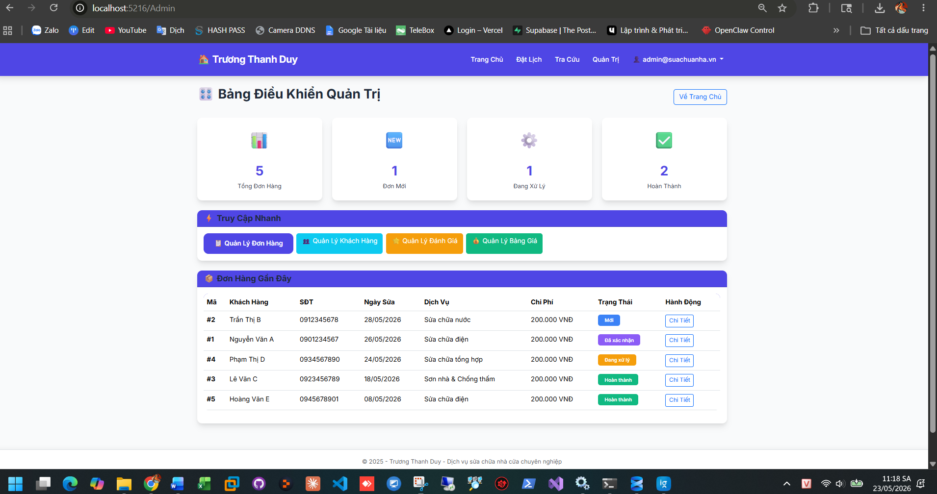
Hình 12: Trang chủ quản trị viên
Quản lý đơn hàng
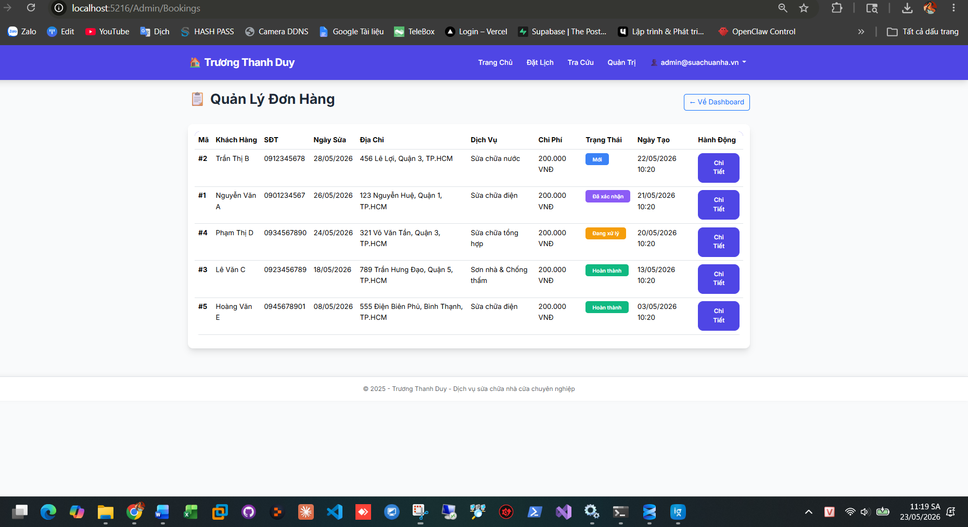
Hình 13: Tính năng quản lý đơn hàng
Quản lý khách hàng
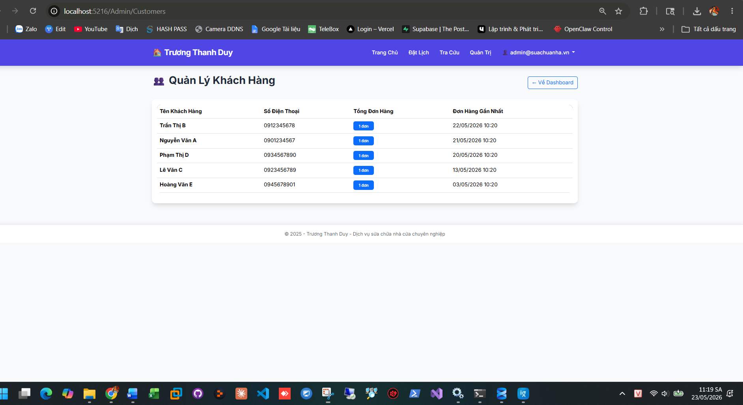
Hình 14: Tính năng quản lý khách hàng
  - Kết quả chức năng và hiệu năng
100% chức năng trọng yếu được hoàn thành và hoạt động ổn định.
Thời gian phản hồi trang web dưới 2 giây, đáp ứng tốt nhu cầu người dùng đa thiết bị.
Hỗ trợ hơn 500 người dùng đồng thời trên môi trường thử nghiệm.
Bảo mật được đảm bảo qua các lớp bảo vệ xác thực, phân quyền, mã hóa.
  - Kết quả kiểm thử bảo mật và trải nghiệm người dùng
Hệ thống được kiểm thử các lỗ hổng phổ biến như SQL Injection, XSS, CSRF với kết quả không phát hiện lỗ hổng nghiêm trọng.
Trải nghiệm người dùng đánh giá cao tính thân thiện, dễ sử dụng, quy trình đặt dịch vụ nhanh chóng, giao diện trực quan.
- KẾT LUẬN VÀ HƯỚNG PHÁT TRIỂN
  - KẾT LUẬN
    - Kết quả đạt được
Về mặt chức năng: 5 module chính (đặt lịch, tra cứu, lịch sử, đánh giá, quản trị)
Về mặt kỹ thuật: ASP.NET Core 9.0 MVC, EF Core, Identity, SQL Server
Về mặt triển khai: 5 Controllers, 20+ Views, seed data, tài liệu đầy đủ
Đóng góp mới
- Số hóa quy trình đặt lịch sửa chữa
- Tạo nền tảng kết nối minh bạch
- Công cụ quản lý tập trung
- Áp dụng công nghệ .NET 9.0 mới nhất
- Thiết kế hướng người dùng
Đề xuất
- Cho doanh nghiệp, khách hàng, nhà phát triển
- Về mô hình kinh doanh marketplace
  - HƯỚNG PHÁT TRIỂN
Ngắn hạn (3-6 tháng)
- Thanh toán online (VNPay, MoMo)
- Thông báo tự động (Email/SMS)
- Upload hình ảnh sự cố
- Quản lý thợ sửa chữa
Trung hạn (6-12 tháng)
- Chat trực tiếp (SignalR)
- Google Maps integration
- Báo cáo nâng cao
- Quản lý vật tư
Dài hạn (1-2 năm)
- Ứng dụng mobile (Flutter/React Native)
- Mở rộng thành Marketplace
- Trí tuệ nhân tạo (AI Chatbot)
- Hệ thống đào tạo và chứng chỉ
Nghiên cứu tiếp theo
- Kỹ thuật: Microservices, Redis, Docker/Kubernetes
- Bảo mật: 2FA, encryption, audit log
- UX: A/B testing, analytics, accessibility
- Kinh doanh: Subscription model, loyalty program

DANH MỤC TÀI LIỆU THAM KHẢO
Lock, Andrew. ASP.NET Core in Action (Phiên bản mới nhất). Manning Publications. (Cung cấp kiến thức sâu về Middleware, Routing, Identity và kiến trúc ASP.NET Core ).
Freeman, Adam. Pro ASP.NET Core 9 (hoặc phiên bản mới nhất). Apress. (Tài liệu chi tiết về MVC, View Components và cách xây dựng ứng dụng thực tế).
Lerman, Julia; Miller, Rowan. Programming Entity Framework Core (Phiên bản mới nhất). O'Reilly Media. (Tài liệu chuyên sâu về ORM EF Core , Migration, và tương tác với SQL Server
Albaha, Joseph; Albahari, Ben. C# 12 in a Nutshell (hoặc phiên bản mới nhất). O'Reilly Media. (Sách tham khảo ngôn ngữ C# cho các tính năng nâng cao).
Martin, Robert C. Clean Code: A Handbook of Agile Software Craftsmanship. Prentice Hall. (Giúp củng cố các nguyên tắc viết mã nguồn chất lượng cao, dễ bảo trì).
Gamma, E., Helm, R., Johnson, R., & Vlissides, J. (Gang of Four). Design Patterns: Elements of Reusable Object-Oriented Software. Addison-Wesley. (Nền tảng cho việc áp dụng các mô hình thiết kế trong kiến trúc MVC ).

PHỤ LỤC
Github:
https://github.com/truongduy1001/ASPNET-DK25TTC2-TRUONGTHANHDUY-WEBSUANHA

